$$Функция y={4x}^{3}+2x^{2}+x+3$$

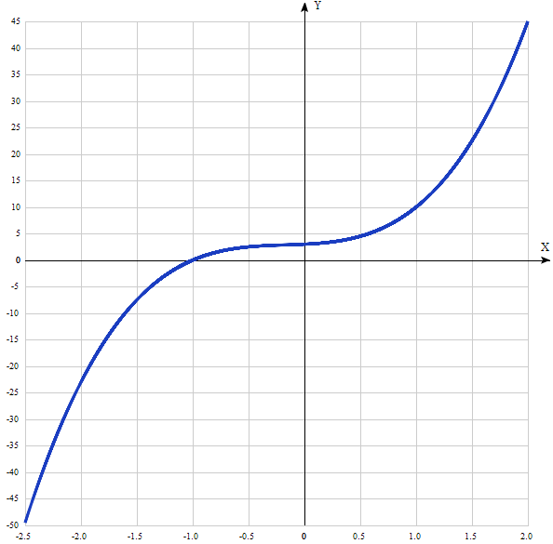

Таблица точек

x | y
-2.5 | -49.5
-2.0 | -23
-1.5 | -7.5
-1.0 | 0
-0.5 | 2.5
0 | 3
0.5 | 4.5
1.0 | 10
1.5 | 22.5
2.0 | 45

1. Область определения функции - вся числовая ось: D(f) = R.

2. Функция f (x) = ${4x}^{3}+2x^{2}+x+3$непрерывна на всей области определения.
Точек разрыва функции нет.
Область значений функции приведена в пункте 6.

3. Точка пересечения графика функции с осью координат Y:
График пересекает ось Y, когда x равняется 0:
подставляем x=0 в $y={4x}^{3}+2x^{2}+x+3$.
у = 4*0³+2*0²+0+3 = 3.
Результат: y = 3. Точка: (0; 3).

4. Точки пересечения графика функции с осью координат X:
График функции пересекает ось X при y=0, значит, нам надо решить уравнение:
$y={4x}^{3}+2x^{2}+x+3$ = 0.
$Подбираем$ один из множителей свободного члена уравнения.
Один из них х = -1 является корнем.
Разделим ${4x}^{3}+2x^{2}+x+3$ на $x+1$.
Получаем $4x^{2}-2x+3$. Этот трёхчлен разложим на множители.
Решаем уравнение ${4x}^{2}-2x+3$ = 0:
Квадратное уравнение, решаем относительно x:
Ищем дискриминант:
D = (-2)²-4*4*3 = -44.
Дискриминант меньше 0, уравнение не имеет корней.
Результат: y = 0. Точка: (-1; 0).
5. Экстремумы функции:
Для того, чтобы найти экстремумы, нужно решить уравнение y'=0 (производная равна нулю), и корни этого уравнения будут экстремумами данной функции:
y' = 12x² + 4х + 1 = 0.
Решаем это уравнение 12x² + 4x + 1 = 0 и его корни будут экстремумами:
Квадратное уравнение, решаем относительно x:
Ищем дискриминант:
D = 4^2-4*12*1 = 16-48 = -32.
Дискриминант меньше 0, уравнение не имеет корней.
Критических точек нет.

6. Интервалы возрастания и убывания функции:
Имеем 1 интервал монотонности функции: (-∞; ∞).
На всей области определения функция возрастающая.
Область значений функции - вся числовая ось: E(y) = R.

7. Точки перегибов графика функции:
Найдем точки перегибов для функции, для этого надо решить уравнение y''=0 - вторая производная равняется нулю, корни полученного уравнения будут точками перегибов указанного графика функции.
y''= 24x + 4 = 0.
Решаем это уравнение и его корни будут точками, где у графика перегибы:
24x + 4 = 4(6x + 1) = 0.
x = -1/6. Точка: ((-1/6); (620/216)) = (-0,16667; 2,87037).

8. Интервалы выпуклости, вогнутости.
Имеем 2 интервала выпуклости, вогнутости: (-∞; (-1/6)) и ((-1/6); +∞).
Находим знаки второй производной на полученных промежутках.
x = | -1 | -1/6 | 0
y'' = | -20 | 0 | 4
Где вторая производная меньше нуля, там график функции выпуклый, а где больше - вогнутый:
- Выпуклая на промежутке: (-∞; (-1/6)).
- Вогнутая на промежутке: ((-1/6); +∞).
9. Вертикальных, горизонтальных и наклонных асимптот графика функции нет.

10. Четность и нечетность функции:

Проверим функцию - чётна или нечётна - с помощью соотношений:

f(-х) = f(x) и f(-x) = -f(x).

Итак, проверяем:

y(-x) = 4(-x)³ + 2(-x)² + (-х) + 3 = -4x³ + 2x² - х + 3 ≠ y(x) ≠ -y(x)

Значит, функция не является ни чётной, ни нечётной.

